区医保局：春风细雨带春雷，基金监管在行动

新春伊始，欣欣向荣，武江区医疗保障局主动作为，联合区社保中心、龙归镇综合执法队组成检查组，对辖区内部分定点零售药店就是否规范使用医保基金开展专项行动。
磨刀不误砍柴工。实地检查之前，检查组首先对系统疑点数据进行深入分析，了解与药店行业有关的药品销售价格管理等监管政策，同时请求上级部门提供必要的协助。
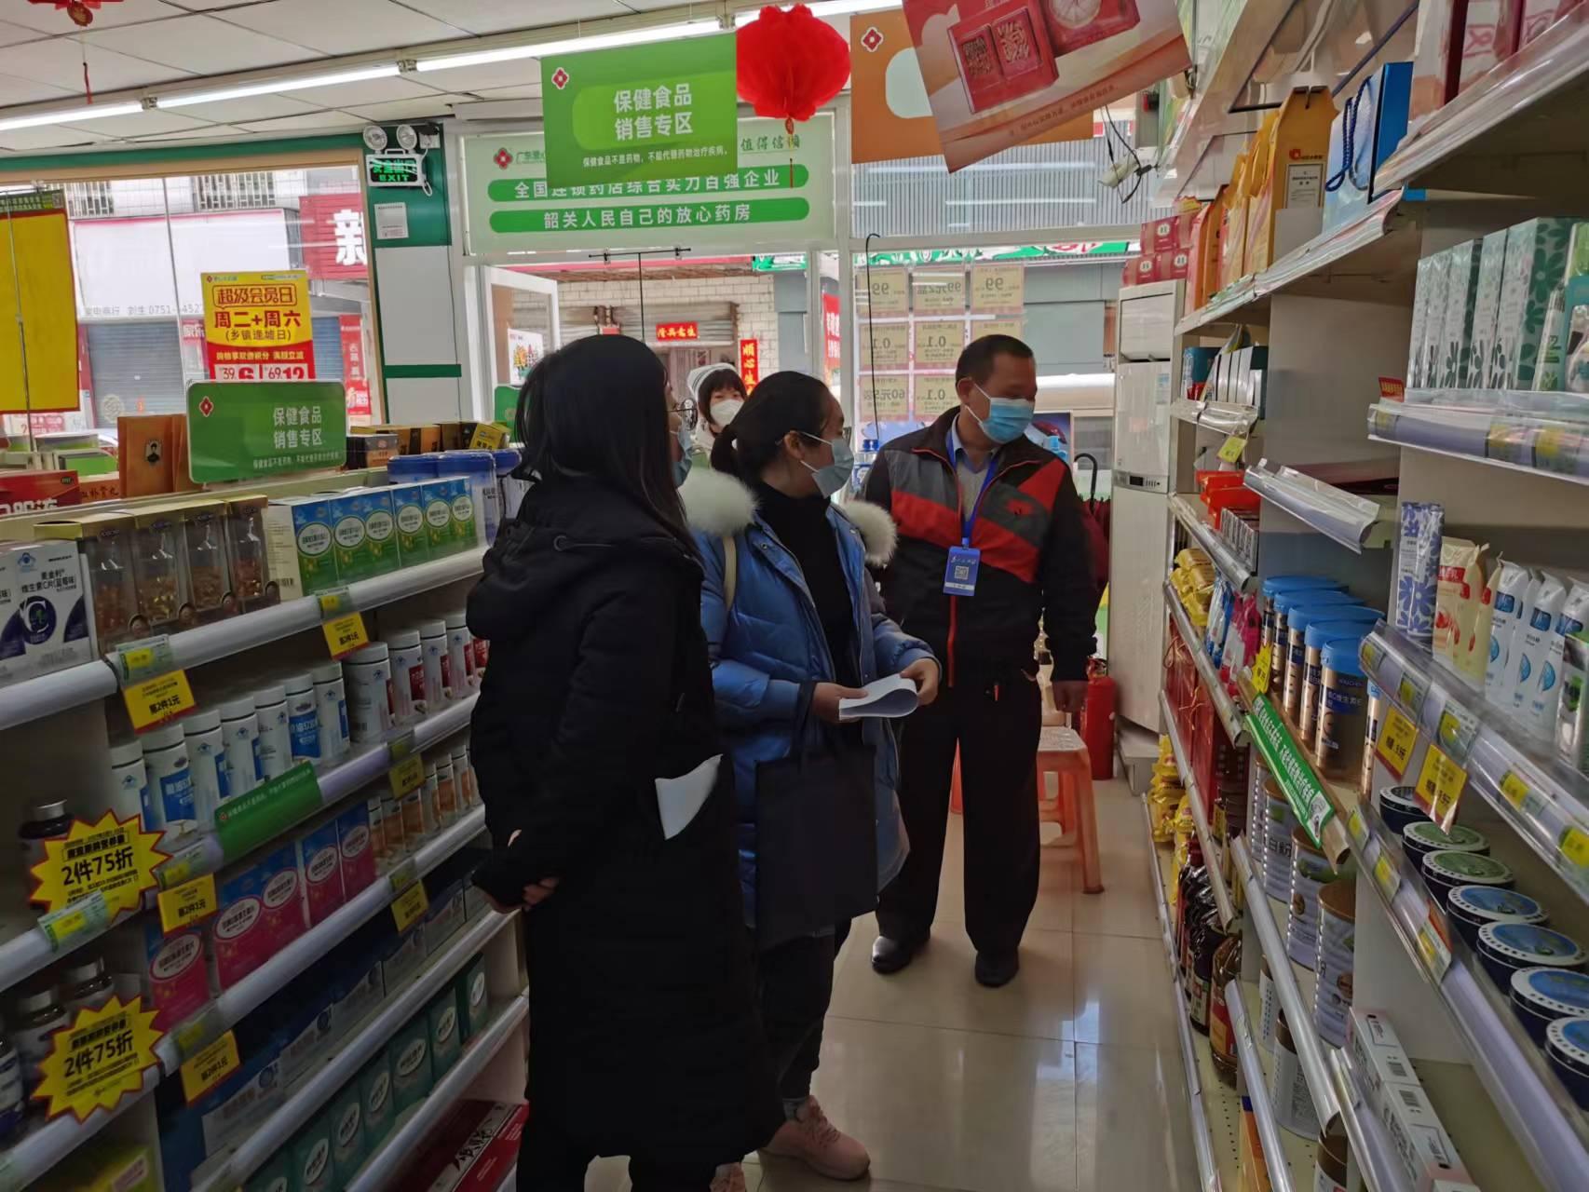
现场检查有的放矢。带着疑点问题到现场调查取证，逐一进行核实，查看被检定点零售药店的进销存和销售数据，检查内部管理和服务管理情况，对发现的问题进行指导并要求立即整改。
检查组认真核实药店提交的申诉佐证材料，对存在违规行为的，将视具体违规内容和情节轻重，作出全额追回违规支付的医保基金数额、加处罚金、暂停协议、解除协议的处理。通过此次专项行动，被检的定点零售药店对如何更加规范使用医保基金有了更进一步的认识，也促使其触类旁通，做到主动发现、整改整改问题。检查组还要求各定点零售药店进一步加强医保工作管理，做到行业自律，合规经营，持续擦亮规范有序的医保定点名牌。
医保基金使用监督管理，是2023年省、市重点工作，我局作为医疗保障事业行政主管部门，自始至终立足广大参保群众的根本利益，坚持以人民健康为中心，实事求是，接下来将创新工作方式方法，继续加大监管力度，更好地维护医保基金安全，为武江区高质量发展保驾护航。

供稿：区医保局 曾煌欢

